MAGIC BOOK 2
UNIT 5: THE ANIMAL SCHOOL
LESSON 1: School is fun
animal | άνιμαλ | ζώο
school | σκούλ | σχολείο
fun | φάν | διασκεδαστικός
why (?) | γουάι | γιατί;
start | στάρτ | αρχίζω
learn | λέρν | μαθαίνω
idea | αϊΝΤία | ιδέα
schoolbag | σκούλΜΠαγκ | σχολική τσάντα
need | νίιΝΤ | χρειάζομαι
take | τέικ | παίρνω
pencil | πένσιλ | μολύβι
rubber | ράΜΠερ | γόμα
pencil case | πένσιλ κέις | κασετίνα
notebook | νό•ουτΜΠουκ | τετράδιο
board | ΜΠόρΝΤ | πίνακας
lesson | λέσον | μάθημα
everything | έβριθινγκ | όλα
climb | κλάιμΜΠ | σκαρφαλώνω
swim | σουίμ | κολυμπώ
fly | φλάι | πετώ
LESSON 2: Lessons at the animal school
o’clock | ο κλόκ | ακριβώς (με την ώρα)
half past | χάφ πάστ | και μισή (με την ώρα)
ready | ρέΝΤι | έτοιμος
love | λάβ | αγαπώ
hard | χάρΝΤ | δύσκολος
class | κλάς | τάξη
now | νάου | τώρα
easy | ίζι | εύκολος
sad | σάΝΤ | λυπημένος
good | γκούΝΤ | καλός
everybody | έβριΜπαΝΤι | όλοι –ες
something | σάμθινγκ | κάτι
together | τουγκέδερ | μαζί
LESSON 3: A bright world
bright | ΜΠράιτ | λαμπερός, υπέροχος
world | γουέρλΝΤ | κόσμος
cool | κούλ | κουλ, ωραίος
different | ΝΤίφρεντ | διαφορετικός
unique | γιουνίκ | μοναδικός
nice | νάις | ωραίος
nobody | νό•ουΜπαΝΤι | κανείς
weak | γουίικ | αδύναμος
What a pity! | γουότ ε πίτι! | τι κρίμα!
What a shame! | γουότ ε Σέιμ! | τι κρίμα!
boring | ΜΠόρινγκ | βαρετός
same | σέιμ | ίδιος
respect | ρισπέκτ | σέβομαι
right | ράιτ | δικαίωμα
alright | όλραϊτ | εντάξει
will be | γουίλ ΜΠί | θα είναι
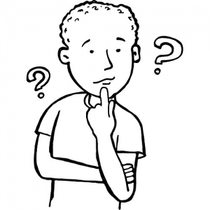
THE TIME
What’s the time?
It’s half past three.
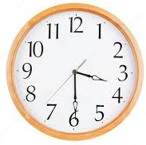
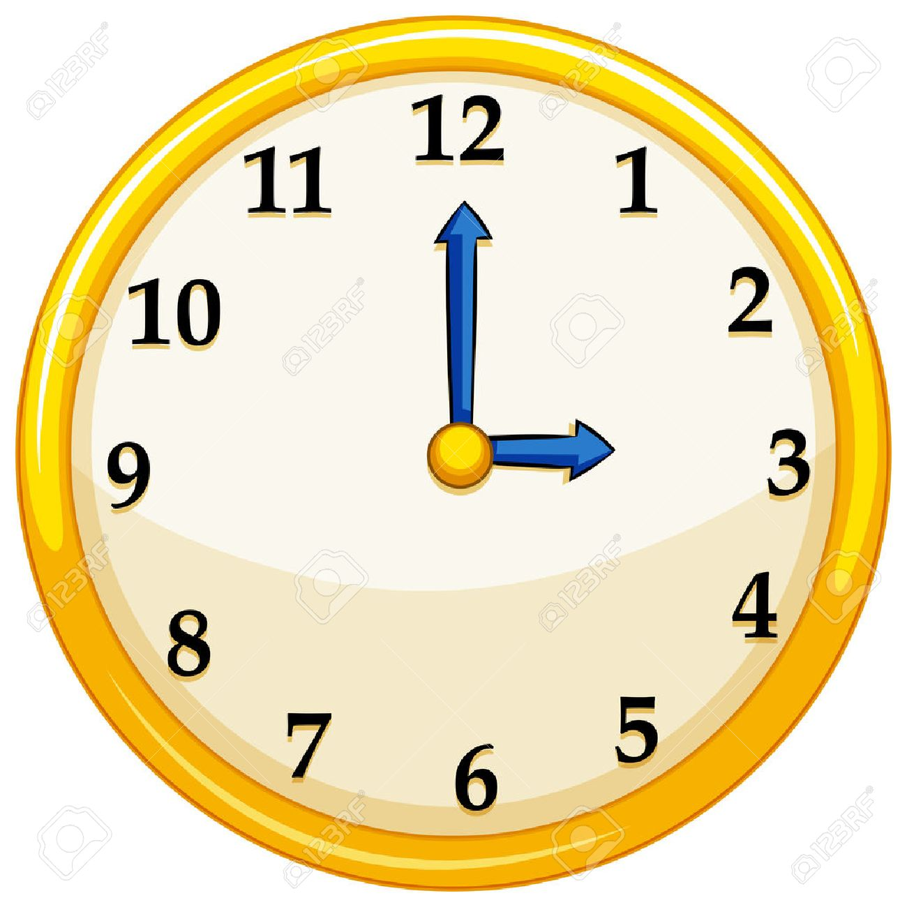
It’s three o’clock.

